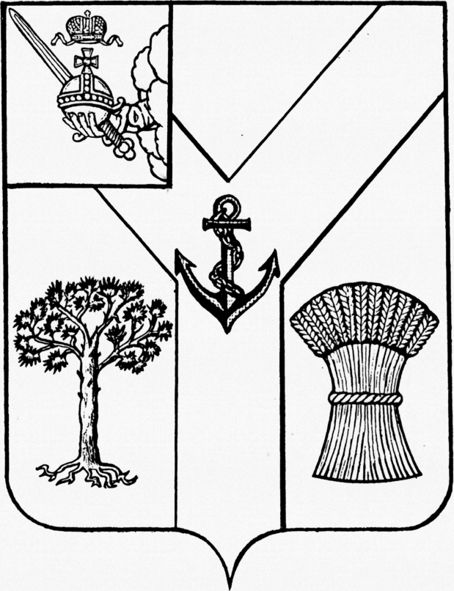
АДМИНИСТРАЦИЯ
МЕЖДУРЕЧЕНСКОГО МУНИЦИПАЛЬНОГО ОКРУГА
ВОЛОГОДСКОЙ ОБЛАСТИ

ПОСТАНОВЛЕНИЕ
от 03.10.2023 № 701
с. Шуйское

О признании утратившими силу
постановлений администрации
поселения Туровецкое
Междуреченского муниципального района

Руководствуясь Федеральным законом от 6 октября 2003 года № 131-ФЗ "Об общих принципах организации местного самоуправления в Российской Федерации", Законом Вологодской области от 28 апреля 2022 года № 5116-ОЗ «О преобразовании всех поселений, входящих в состав Междуреченского муниципального района Вологодской области, путем их объединения, наделении вновь образованного муниципального образования статусом муниципального округа и установлении границ Междуреченского муниципального округа Вологодской области»,

Администрация округа ПОСТАНОВЛЯЕТ:

1. Признать утратившими силу постановления администрации поселения Туровецкое Междуреченского муниципального района:
1.1. от 06.11.2013 № 105 «Об утверждении административного регламента по предоставлению муниципальной услуги «Оказание имущественной поддержки субъектам малого и среднего предпринимательства»»;
1.3. от 06.11.2013 № 101 «Об утверждении административного регламента предоставления муниципальной услуги «Выдача документов (выписки) из похозяйственной книги, справок и иных документов».
2. Настоящее постановление подлежит опубликованию в газете «Междуречье» и размещению на официальном сайте Междуреченского муниципального округа в информационно - телекоммуникационной сети «Интернет».

Исполняющий обязанности
главы округа С.Н. Киселёв

